3. Preistheorie

3.1 Markt

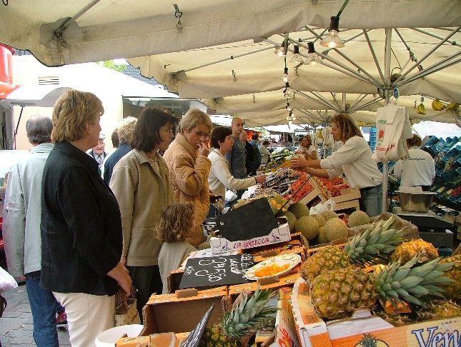
Der Markt ist ein Ort, an dem ein Gut angeboten und verkauft wird und dabei der Preis für das Gut ermittelt wird.
Wobei natürlich die Anbieter einen möglichst großen Gewinn und die Nachfrager einen möglichst geringen Preis erzielen wollen.
Durch Zusammentreffen von Angebot der Produzenten und Nachfrage der Verbraucher bildet sich der Preis eines Gutes.

Eine Nachfragefunktion wird aus der Sicht eines monopolistischen Anbieters, d.h. ein Anbieter und viele kleine Nachfrager, als Preis-Absatz-Funktion bezeichnet.
Sie gibt an, welche Menge eines Produktes ein Anbieter zu einem von ihm festgelegten Preis verkaufen kann.
Bei vollständiger Konkurrenz, d.h. viele kleine Anbieter eines Produktes, ist der Preis für den Anbieter vorgegeben, er ist ein „Preisnehmer“.

